МБУК ВР «МЦБ» им М.В. Наумова
Рябичевский отдел

Сценарий

Праздник этот самый длинный,
он весёлый и старинный!

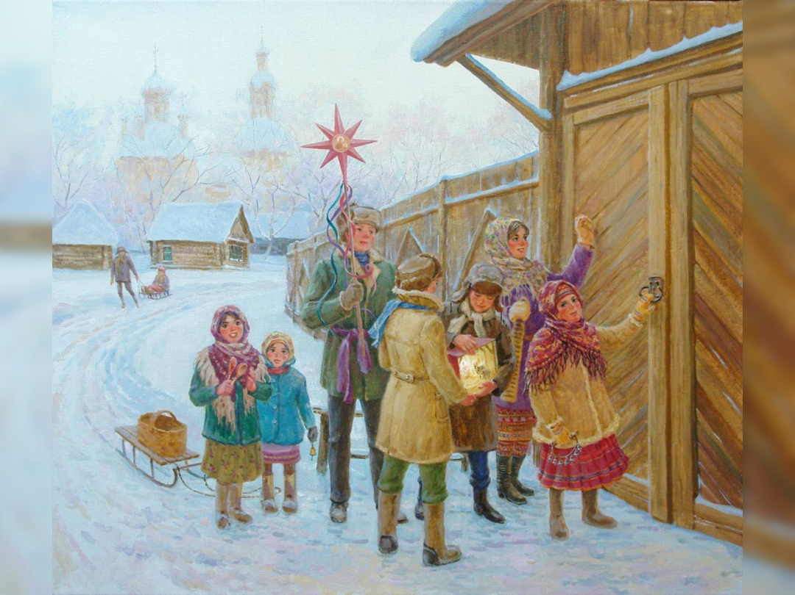

Составитель: Польная Е.Н.

х. Рябичев
2024 год
Форма провидения: фольклорный праздник

Цель: приобщить к русским народным праздникам и их обычаям, традициям, к укладу жизни наших предков; стремиться сохранить то ценное, что ещё осталось от несправедливо забытого; пробудить эмоциональное отношение к жизни.

«Неизвестно каков будет человек через тысячу лет, но если отнять у современного человека этот нажитой и доставшийся ему в наследство скарб праздников, обрядов – тогда он всё забудет и всему разучится, и должен будет всё начать сначала»

В. О. Ключевский
Вед. 1 Здравствуйте уважаемые взрослые!
А у нас в разгаре праздничные дни!
Праздник этот самый длинный,
Он веселый и старинный.
Наши прабабушки и прадедушки
Веселились две неделюшки
От Рождества и до Крещения

Вед. 2 Приготовив угощение,
Пели разные колядки,
По дворам ходили в святки,
Наряжались и шутили,
Праздник ждали и любили!
Приглашаем всех в дружный хоровод!

Звучит музыка

Вед. 1 Зимние святки являются одним из наиболее почитаемых и любимых праздников русского народа. Это период времени, приуроченный к зимнему солнцевороту, который открывал народный солнечный год. Святки длились двенадцать дней (по числу месяцев года), с Рождества Христова до Крещения Господня. Начинались они с сочельника, кануна Рождества – 24 декабря и длились две недели до Крещения – 6 января (по старому стилю). Новый год (1 января) как бы делил святки на две половины. Святки можно разделить на «святые вечера» (7-13 января) для веселых гаданий и «страшные вечера» (14-19 января) для страшных гаданий.

Вед. 2 Рождественские святки не обходились без участия ряженных. Игры ряженных – древняя русская скоморошья забава, сохранившаяся с языческих времен. Гонимая церковью и властью, традиция эта все же пережила века и стала неотделимой частью многих народных праздников.
Вед. 1 Ни один русский праздник не проходил без шумной и весёлой компании. На святки собирались ватагами и ходили по домам с вертепом и Вифлеемской звездой колядовать. Оставшись под окнами чьего-нибудь дома, пели особые, рождественские песенки – колядки. Содержание их было традиционным – славление хозяина, пожелание его семье и дому благополучия и процветания.

Вед. 2 За коляду полагалось вознаграждение – что-нибудь вкусненькое. После колядования его участники дружно съедали собранные лакомства. Колядующим много чего разрешалось такого, что в остальное время закончилось бы плачевно: к примеру, если хозяин не дал гостинцев, колядующие могли увести из хлева скот или что-нибудь поломать. Рождественские святки не обходились без участия ряженных. Игры ряженных – древняя русская скоморошья забава, сохранившаяся с языческих времен. Гонимая церковью и властью, традиция эта все же пережила века и стала неотделимой частью многих народных праздников.

Конкурс «Колядки» (желающие поют колядки и получают угощение)

Вед. 1 На Святки выпадает и празднование всеми нами любимого «Старого Нового года». На Старый новый год вспоминают Святого Василия Великого, архиепископа Кесарийского. Приготовления к Васильеву дню начинали накануне, вечером (его еще называли «щедрый вечер»): хозяйки старались накрыть богатый стол, готовили кутью, заправляя ее жиром или салом, пекли пироги. А главным украшением праздничного стола являлось свиное мясо: Василий считался покровителем свиней, его почитали пастухи.

Вед. 2 Святки считались лучшим временем для гадания. Именно на Васильев вечер (с 13 на 14 января), то есть под старый Новый год самыми достоверными считаются гадания. Лучшее время для гадания вечер и раннее утро – до первых петухов.

Вед. 1 Интересная традиция крещенского сочельника, которая сейчас уже практически нигде не встречается – выгонять нечистую силу. Сюда относили освящение воды, а во многих местах с этой целью обкуривали дом и пристройки ладаном, с топором обходили домашний скот. Кое-где это была задача парней, которую они выполняли ударами кнутов по заборам, размахивая метлами и громко крича. Итак, дорогие наши гости, я предлагаю вместе с нами полностью погрузиться в волшебный мир фольклора и вместе поучаствовать и пройти все обряды этого замечательного праздника.

Вед. 2 Наши предки пекли сладости, напоминающее по форме домашний скот, чтобы привлечь достаток в дом. Утром в доме каждый старался встать пораньше, чтобы принести воду из колодца или водоема и умыться ей: считалось, что это поможет на весь год сохранить бодрость и свежесть. Некоторые клали в воду золотые и серебряные монетки – для красоты и чистоты лица.

Вед. 1 А, мы для вас приготовили волшебное печенье с предсказаниями, угощайтесь!

1. У тараканов, живущих в голове, наступит крайне веселый год.
2. Есть одна плохая новость: вскоре произойдет прибавка в весе. Хорошая новость: эта прибавка будет в области кошелька.
3. Ближайший отпуск будет проходить в том месте, где все включено. Даже если это будет дом родственников.
4. Существует примета: если по батарее стучат соседи, то в ближайшие часы будет веселый праздник в шумной компании.
5. В новом году произойдет встреча с золотой рыбкой, но рыбка будет запеченная и с овощами.
6. В будущем году внимательно смотрите под ноги, тогда не удастся сбиться с дороги, ведущей к большой удаче.
7. Если в тарелке с салатом обнаружите посторонний предмет, не огорчайтесь – это счастливый знак.
8. Прочитайте книгу, которая вам совершенно не нравится, и вы найдете ответы на все вопросы.
9. В течение первой недели после встречи старого Нового Года тебя ждёт приятный сюрприз.
10. Этой ночью звезды расположились на небе так, что вам светит все, что вы так давно мечтали получить.
11. Любовь, забота и внимание, родных и близких понимание подарит этот Новый год, будет жизнь сладка, как мед!
12. В этот год ты, наконец, в ЗАГС пойдешь и под венец. Будет крепким и счастливым союз любящих сердец!
13. Будут хлопоты, заботы, много творческой работы. Но в награду за старанье – счастье, радость и вниманье!
14. Найдешь ты верную дорогу, забудешь про свою тревогу. Когда наступит Новый год, то счастье в дом к тебе зайдет.
15. Не будете ходить в аптеку и погасите всю ипотеку. Проживете без хлопот
в наступивший Новый год!
16. Никогда не бойся делать то, что ты не умеешь. Помни, ковчег был построен любителем. Профессионалы строили Титаник!
17. Нет безвыходных ситуаций: даже если вас съели, у вас, по крайней мере, есть два выхода.
18. Будьте настойчивы в битве с собственным эгоизмом.
19. Вам невероятно повезёт! Скоро у вас будет всё наоборот. Скоро исполнятся все ваши мечты, главное, верь и просто жди.
20. Если вы будете стараться, то всё у вас будет получаться. А если у вас будет всё получаться, то и все желания будут выполняться.
21. Помните, человек заслуживает столько счастья, сколько он сам в силах подарить другим.
22. Судьба позолотит Вам ручку, пошлет солидную получку! Или подкинет кошелек… И это все в ближайший срок!
23. Самое заветное исполнится, и сердце счастьем переполнится.
24. По прогнозам – повезет, успех подружится с удачей, усталость и хандра уйдет, справитесь с любой задачей.
25. Много обновок судьба подарит, баловать богатством станет, сзади в спину никто не ударит, ангел хранитель вас не оставит.

Было принято ходить друг к другу в гости на застолья, весело проводя время (возможно, с этим связана поговорка «Как встретишь Новый год, так его и проведешь»).

Вед. 2 Приметы на Святки.
Многие приметы этого праздника были тесно связаны с урожаем, а, следовательно, с погодой, от которой он напрямую зависел. Обращали внимание на температуру, осадки и звезды.

Вот некоторые приметы:

1. Иней и снег на ветвях деревьев, а также гололед – к богатому урожаю зерна;
2. Яркое солнце – к урожайному году;
3. Выпадет много снега – к счастливому году;
4. Туман – хороший знак, сулящий прибыль (и урожай);
5. Звездное небо – взойдет много гороха;
6. Сильный ветер и вьюга сулят ореховые всходы;
7. Ясное и звездное небо предсказывает щедрый урожай ягод;
8. Отсутствие луны – к засухе;
9. Предки верили, что в Щедрый вечер ведьмы воровали луну с небес, но все равно не могли остановить приход нарастающего дня;
10. Также в этот день обращали внимание на то, какого пола будет первый пришедший в гости: все ждали мужчин, потому что это считалось признаком удачи и счастья в новом году;
11. 14 января можно потрясти плодовые деревья, чтобы святой Василий сохранил сады от вредителей. Утром необходимо обойти сад, читая заговор: «Как отряхиваю я (имя) белпушист снег, так отряхнет червя-гада всякого по весне святой Василий»;
12. В праздник рано утром принято было варить Васильеву кашу и следить за ее приготовлением. Если каша «убежит» из кастрюли или горшок, в котором она варится, треснет – быть беде. В этом случае кашу вместе с посудиной выбрасывали в прорубь. Если она сварилась как полагается, ее съедали обязательно всю.

Вед. 1 Предсказывали судьбу не только с помощью башмачков и зеркал, но и при поедании любимого всеми нами блюда – вареников. Мы вашему вниманию предлагаем вот такие вареники бумажные.

Вед. 2 А сейчас игра «Передай волшебный шар». Под музыку участники, передают друг другу шар с добрыми пожеланиями. Поехали…

Вед. 1 Друзья! Мы вас поздравляем с Наступающим Крещением! Желаем вам
мира, добра, здоровья, понимания и долгих лет жизни!!!
До новых встреч!

Список использованных источников

1. Большая энциклопедия праздников/ Пер. с фр. Д.А. Шалаевой. Отв. Ред. А.В. Иолтуховская.- Москва: ООО Издательство «ЭКСМО»; 2009 – 178с. [14].

2. Праздники в любимом доме: в семейном кругу/Авт.-сост. Н.А. Шмидт.- Новосибирск: Сиб. Унив. Изд-во, 2005.- 120с. – (Сценарии игр и праздников).

3. https://poclevkin.ru/frame-house/novogodnie-igry-za-stolom-gadaniya-na-novyi-god/

